公民、經濟與社會（中一至中三）
「三分鐘概念」動畫視像片段系列：
「性騷擾」
教學指引

一. 動畫視像片段名稱：「性騷擾」
二. 動畫視像片段長度：約3分鐘
三. 相關公經社單元：單元 2.1 跨越成長挑戰
四. 動畫視像片段簡介： 由教育局課程發展處個人、社會及人文教育組製作。動畫視像片段運用生活化例子深入淺出地扼要說明「性騷擾」概念。
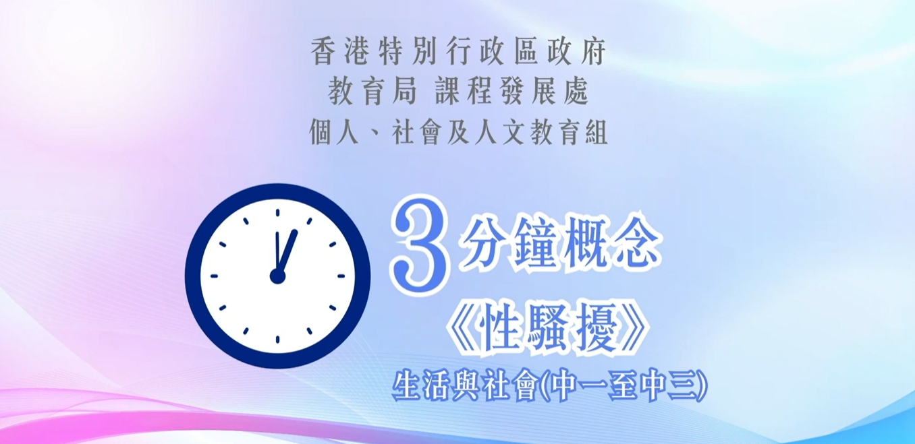
公民、經濟與社會（中一至中三）

短片連結：https://emm.edcity.hk/media/%E5%85%AC%E6%B0%91%E3%80%81%E7%B6%93%E6%BF%9F%E8%88%87%E7%A4%BE%E6%9C%83%E3%80%8C%E4%B8%89%E5%88%86%E9%90%98%E6%A6%82%E5%BF%B5%E3%80%8D%E5%8B%95%E7%95%AB%E8%A6%96%E5%83%8F%E7%89%87%E6%AE%B5%E7%B3%BB%E5%88%97%EF%BC%9A%EF%BC%8813%EF%BC%89%E6%80%A7%E9%A8%B7%E6%93%BE+%28%E9%85%8D%E4%BB%A5%E4%B8%AD%E6%96%87%E5%AD%97%E5%B9%95%29/1_mz18i4to
五. 教學提示：教師在向學生播放「性騷擾」動畫視像片段後，必須向學生說明以下要點：
1) 提防對性騷擾的誤解 | 教師應向學生指出很多人對性騷擾有錯誤理解，例如認為只有年輕、樣貌娟好的女性才會受到性騷擾；一次半次不算性騷擾；只是嬉戲性質的行為不算性騷擾等。教師應向學生進一步說明任何人，不論性別、年紀、外貌或背景，均有可能受到性騷擾。可參閱以下資源 ：  香港家庭計劃指導會–網上資源–有關性騷擾的誤解  https://www.famplan.org.hk/zh/resources/sexuality-education-resources/classroom-and-quiz/detail/SH201412
2) 與性騷擾相關的香港法例和性騷擾別人需面對的法律後果 | 教師應向學生指出性騷擾是一種涉及性別歧視的行為，任何人對他人做出不受歡迎並涉及性的行徑均會被視為性騷擾，例如說出與性有關的言論或笑話、展示與性有關的不雅圖片或海報、對別人的性別作出侮辱或嘲笑等，均有機會觸犯《性別歧視條例》，可能需要負上法律責任。如收到與性騷擾相關的言論或圖片，不應隨意附和或轉發。教師應進一步向學生指出某些性騷擾行為，例如猥褻暴露身體、非禮或強姦等可能會構成刑事罪行，性騷擾者一經定罪便可能會被監禁。教師可參閱以下資源 ：  平等機會委員會–性騷擾  https://www.eoc.org.hk/zh-hk/legal-services/significant-court-cases/hong-kong/sexual-harassment
3) 遇上網絡性騷擾時的處理方法 | 教師應向學生指出在智能手機及社交媒體盛行下，網絡性騷擾變得嚴重，不論任何年齡、性別，都有可能成為受害者。常見的網絡性騷擾受害形式包括在網上收到不雅照片或影片、在網上收到有性含意的訊息、在網上收到涉及性的言語或有關性的笑話等。教師應進一步向學生指出如遇到網絡性騷擾時，應盡量留下證據如網絡截圖，以便行使追究的權利，並盡快向師長和執法人員求助。教師可參閱以下資源 ：  香港家庭計劃指導會–專題文章–網絡性騷擾https://www.famplan.org.hk/zh/resources/feature-articles/detail/ej20220608

六. 鞏固學習問題：（見下頁）
「三分鐘概念」動畫視像片段系列：
「性騷擾」
工作紙

甲 選擇題
圈出正確的答案。
- 性騷擾是涉及性的不受歡迎行為，當這些行為具有_______________便會構成性騷擾。

i. | 冒犯性
ii. | 威嚇性
iii. | 侮辱性
iv. | 娛樂性

A. i
B. i, ii
C. i, ii, iii
D. i, ii, iii, iv
答案：C

- 性騷擾的形式通常是__________________涉及性的不受歡迎行為。

i. | 肢體上
ii. | 言語上
iii. | 非言語上
iv | 視覺上

A. i
B. i, ii
C. i, ii, iii
D. i, ii, iii, iv
答案：D

- 下列哪些行為可能構成性騷擾？
i. | 不受歡迎的性要求
ii. | 涉及性的言論或笑話
iii. | 盯著別人或其身體重要部位
iv. | 觸摸或撥弄別人的衣服
A. i, ii
B. ii, iii
C. i, iii, iv
D. i, ii, iii, iv
答案：D

- 遇到性騷擾時，應該怎樣處理？
i. | 婉轉告知對方的行為不受歡迎
ii. | 告訴自己信任的人，尋求精神上的支持和實質支援
iii. | 直接表達對方的行為不受歡迎，必須立即停止
iv. | 詳細記錄性騷擾發生的情況，作為未來提出申訴的證據

A. i, ii
B. ii, iii
C. i, iii, iv
D. i, ii, iii, iv
答案：D

乙 是非題
判斷下列有關「性騷擾」的句子。正確的填上「T」，錯誤的填上 「F」。
 | 性騷擾的施害者或受害者與性別、年齡、身份、背景有特定關係。 | F
 | 性騷擾行為要多次發生或連續出現，才構成性騷擾。 | F
 | 任何人明知而協助另一人作出性騷擾行為亦可能要負上法律責任。 | T
 | 《性別歧視條例》不適用於同性人士之間的性騷擾。 | F
 | 女性或男性均可以是性騷擾的施害者或受害者。 | T

丙 短答題
為免言行被誤會成性騷擾，我們跟別人交往時在說話或行為方面要注意甚麼？
- 與人相處時，要抱著尊重他人的態度、以禮待人、謹慎言行。
- 與其他人有身體接觸時，應有合宜的尺度。
- 避免輕佻、不尊重及帶有性暗示的言語，例如講黃色笑話。
- 避免做出一些與性相關的非言語行為，例如：故意吹口哨或
發出接吻的聲調，傳送色情圖片、影片、連結等。

完

